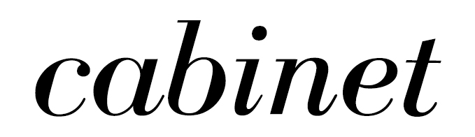

KINGS

*Trinacria*

Opening Venerdì 05 Ottobre 2018_18:30

06_10_2018 > 10_11_2018

Cabinet inaugura il progetto “Trinacria” una collaborazione speciale nata per *SPAZI 2018*, Festival dei Project Space milanesi.

A distanza di tre mesi dall’intervento urbano realizzato a Palermo durante Manifesta12 i Kings, progetto collettivo fondato nel 2000 da Federica Perazzoli e Daniele Innamorato per dar vita ad un pensiero libero e trasversale, rimodulano il loro progetto “Trinacria”. I dieci imponenti manifesti di sei metri per tre che invadevano le piazze e le strade del centro urbano, invitando il pubblico ad una visione forzata e itinerante, entrano da Cabinet in una versione più compressa e domestica.

Le matrici originali in forma di collages o trasformate in carte da parati si appropriano dello spazio, questa volta avvicinando notevolmente il punto di vista dell’osservatore per mostrare le loro uniche e irripetibili magie interstiziali; Diari di carta frutto di complessi e incalcolabili intrecci di immagini iconografiche e paesaggistiche di una Sicilia passata e coeva e colmi dell’ambizione di raccontare e tramandare un luogo con la stessa nitidezza con cui si vive un viaggio.

Come dichiarano i Kings:

*Sono cartoline che celebrano la storia della Sicilia attraverso i secoli, le influenze, le passioni e i drammi che hanno caratterizzato una terra tra le più ricche al mondo, un invito a scoprirla senza filtri di altra natura*

*

*KINGS*

*a project based in Milan by Federica Perazzoli and Daniele Innamorato*

selected solo exhibitions

2018 *Trinacria*, Cabinet, Milan, *Trinacria*, Manifesta12, Palermo; 2016 *Details*, Museo Casa Mollino, KINGS Zine, Marselleria, Milano; 2015 *Babel Circus*, Joyce Palais Royale, Molin Corvo Gallery, Parigi; 2014 *KINGS Cutting Marsèll*, Marselleria, Milano, *New Museum*, Gabbianacci, Fiesso D’Artico; 2013 *Nowhere*, Macao, Milano, *Inside Carlo Mollino*, Plastic, Milano; 2012 *New Museum*, Macao, Milano; 2011 *KINGS Love*, Zine N°2, Marsèlleria, Milano; 2010 *KINGS Life*, Zine N°1, Assab-One Milano, *New Museum*, Museo Pecci, Milano

selected group exhibitions

2016 *Do Ut Do*, MAST, Bologna, MAMBO, Bologna, MART, Rovereto, MADRE, Napoli, Reggia Di Caserta, Circolo Dei Lettori, Torino, Peggy Guggenheim, Venezia, Interni Open Borders, Milano; 2015 *First Opening*, Marsèll Art Run Space, Mars, Padova; 2014 *Stopover 1:1*, Isola Art Center, Lab Fight-Specific Isola, Museum of Contemporary Art Metelkova, Ljubljana; 2013 *Activum*, Kunstnervorbunde, Oslo; 2012 *Fight-Specific-Isola*, Frigoriferi Milanesi, Milano, *Charity Box - One Year After*, La Triennale di Milano; 2011 *Charity Box On Tour*, Tokyo Mid Town, Centre d’Art Contemporain, Ginevra; 2009 *Territoria 4* curated Bert Theis, Centro per l’Arte Contemporanea Luigi Pecci, Prato; 2008 *200 Artisti Per Careof*, Careof, Milano

KINGS produces *KINGS-ZINE*, an independent magazine printed in limited edition

Cabinet | Via Alessandro Tadino 20, 20124 Milano | mob: +39 347.5575910 | mail to: info@spaziocabinet.com | www.spaziocabinet.com